Entrar a la siguiente liga: <https://www.websequencediagrams.com/>

A continuación se muestra el diagrama de secuencia que sigue cada petición y afecta a algún objeto en el sistema de forma distinta (agregar, eliminar, actualizar, listar, filtrar), en resumen todas las peticiones siguen el siguiente flujo debido al repositorio genérico usado y a la arquitectura en capas.

Colocar dentro de lo marcado con rojo (Img 1) el siguiente texto:

title Empleados

EmpleadoView->+ ControllerEmpleado: SaveEmpleado(EmployeeModel model)

ControllerEmpleado->+ RinkuService: AddUpdateEmpleado(Employee emo)

RinkuService->+ IRepository[Empleado]: AddUpdateEmpleado(Employee emo)

IRepository[Empleado] ->+ EfRepositoryBase: SaveChanges()

EfRepositoryBase ->+ EfWorkspace: SaveChanges()

EfWorkspace ->+ DataBase: Persiste informacion

DataBase --> EfWorkspace: Filas afectadas

EfWorkspace--> EfRepositoryBase: Filas afectadas

EfRepositoryBase --> IRepository[Empleado]: Filas afectadas

IRepository[Empleado] --> RinkuService: Filas afectadas

RinkuService --> ControllerEmpleado: Confirma persitencia [return True]

ControllerEmpleado--> EmpleadoView: Confirma persitencia [return True]

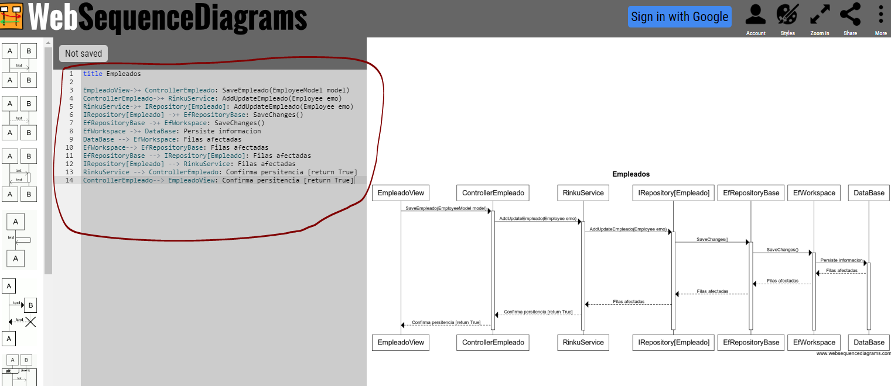

Pueden cambiar el estilo para que no se vea tan informal:

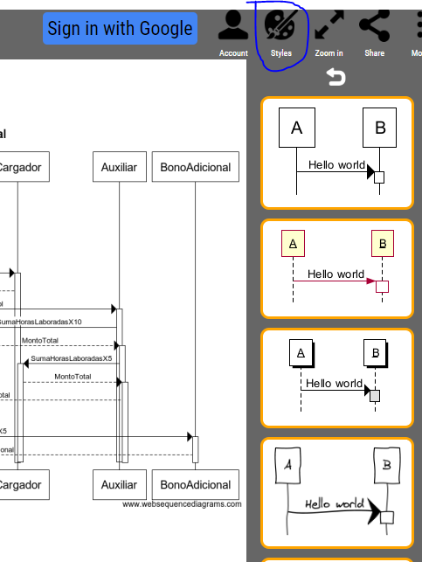

title Calculo nómina mensual

ObtenerSueldo->+SueldoBase: ObtenerSueldoBase

SueldoBase->+RolBono: ObtieneRol

RolBono->+Chofer: SumaHorasLaboradasX10

Chofer-->RolBono: MontoTotalAdicional

RolBono->+Cargador: SumaHorasLaboradasX5

Cargador-->RolBono: MontoTotalAdicional

RolBono->+Auxiliar: CubrioRol

Auxiliar->Chofer: SumaHorasLaboradasX10

Chofer-->Auxiliar: MontoTotal

Auxiliar->Cargador: SumaHorasLaboradasX5

Cargador-->Auxiliar: MontoTotal

Auxiliar-->RolBono: MontoTotal

RolBono->SueldoBase: MontoBono

SueldoBase ->+ BonoAdicional: NumeroEntregasX5

BonoAdicional-->SueldoBase: MontoAdicional

SueldoBase->+ValesDespensaInternos: (SueldoBaseXHrs+BonoAdicional+BonoxHra)X.04

ValesDespensaInternos-->SueldoBase: MontoValesDespensa

SueldoBase->+Impuestos:ReglaImpuestos9y12Porciento

Impuestos-->SueldoBase: MontoImpuestos

SueldoBase->+SueldoBase: SueldoBase+Vales-Impuestos

SueldoBase -->ObtenerSueldo: SueldoEmpleado

Identificar requerimientos:

-Alta de usuarios  
-Registro de movimientos  
-Calcular Salario Mensual

Identificar entradas:

-Empleados  
-Movimientos

Identificar Procesos:

-ABBC Empleados  
-ABBC Movimientos  
-Generar nómina mensual

Identificar Salidas:

-Lista de empleados  
-Lista de Movimientos  
-Lista de sueldos mensuales

Redactar 3 Casos de Prueba:

|  |  |  |  |
| --- | --- | --- | --- |
| Caso 1 | | Entradas | Salida Esperada |
|  | 1: Dar de alta un Empleado, de tipo externo  2: Realizar varios movimientos en el mismo mes  3: ver el monto recibido por concepto de vales | -Empleado  -5 movimientos en agosto | 0 |
| Caso 2 | | Entrada | Salida Esperada |
|  | 1: Dar de alta un empleado con rol chofer  2:Realizar un movimiento al mes  3: Verificar el monto apagar sumando sueldo después de impuestos más vales de despensa | -Empleado  -Un movimiento en agosto | 351.5 |
| Caso 3 | | Entrada | Salida |
|  | 1:Dar de alta un empleado con rol Auxiliar  2:Realizar un movimiento normal  3: Realizar un movimiento cubriendo a un chofer  4:Realizar un movimiento cubriendo a un cargador  5: Verificar el monto a pagar por esos 3 días laborados | -Empleado  -3 Movimientos | 837.20 |

Los resultados de las pruebas fueron los esperados.

IDES’s Herramientas utilizadas (Entornos de desarrollo):

* Librería - AutoComplete
* Librería - Bootstrap
* Librería – Jquery
* Librería – JqueryUI
* Librería – Bootboxjs
* Visual .NET
* WCF Services
* SQL
* GitKraken

¿Qué versiones usaste?

* Visual studio 2015
* ASP MVC 5
* SQL 2014

¿Cómo ambientaste el equipo?  
Al crear la estructura de tablas en automático al arrancar por primera vez el proyecto se insertan 10 usuarios con 10 movimientos ramdom cada uno.